https://www.mk3.com/emirates/

Top Navigation

News | Nouvelles
Videos | Vidéos
Downloads | Téléchargements
Gallery | Galerie
Offers | Offres
Branch | Succursale
Contact Us | Contactez-nous
Sign in | S’enregistrer
Log in | S’identifier
Forget Password? | Mot de passe oublié
New Customer | Nouveau client
Register | Registre
Products by Make | Produits par Marque
Products by type | Produits par type
Search | Chercher
Items | Articles
No Items in your cart | Aucun produit dans votre panier

Banners
Welcome to Emirates Keys Website  User PayPal - Fast, Easy and Secure  We accept PayPal, Wire Transfers, Western Union and Credit Cards Soon. | Bienvenue sur le site d'Emirates Keys  Utilisateur PayPal – Rapide, Facile et Sécuritaire  Nous acceptons PayPal, les virements bancaires, Western Union et bientôt les cartes de crédit.
Faster, Safer & Easier Online Shopping with MK3  Our Online Store is now LIVE, Great Deals, Discounted Products Accessories and More. | Des achats en ligne plus rapides, plus sûrs et plus faciles avec MK3  Notre boutique en ligne est maintenant LIVE, des offres exceptionnelles, des produits à prix réduits, des accessoires et plus encore.
Emirates Keys Experience Since 1997 | Emirates Keys, depuis 1997

Body

New Arrival | Nouvelle arrivée
New | Nouveau
Offer | Offre
View all | Voir tout

Footer
Sign up for our newsletter | Inscrivez-vous à notre newsletter
Your Email | Votre Email
Subscribe | S’abonner
Thank you, your email has been added to our list | Merci, votre email a été ajouté à notre liste
Your email is already exists. | Votre email existe déjà.
Not a valid email address | Adresse courriel invalide
About us | À propos de nous
Sitemap | Plan du site
Warranty Information | Informations de garantie
Exchange Policy | Politique d'échange
Privacy Policy | Politique de confidentialité
Terms Of Use | Conditions d'utilisation
Stay in Touch | Restez en contact
Copyright © 2016 EMIRATES keys All rights reserved | Copyright © 2016 EMIRATES Keys Tous droits réservés

https://www.mk3.com/emirates/toyota
https://www.mk3.com/emirates/mercedes-benz

Product Listing Page

- Narrow your results | Affiner les résultats
- Type | Type
- Car Remotes | Interrupteur à distance de voiture
- Key Shell | Boîtier de clé
- Remote shell | Boîtier pour interrupteur à distance
- Transponder | Transpondeur
- Transponder Keys | Clés de transpondeur
- Remote Blades / Parts | Lames de clés opérable à distance/pièces
- Not Sorted | Non-classé
- Key Programming Tools | Outils de programmation pour clé
- Face to Face | Face à face
- Additional Adapter | Adaptateur supplémentaire
- Opening Tools | Outils d'ouverture
- Accessories | Accessoires
- Emulator | Émulateur
- Software Activation | Activation de logiciel
- Button Switch | Commutateur
- Xhorse Tools | Outils Xhorse
- Key Cutting Machines | Machines à couper les clés
- Battery | Batterie
- KD900 | KD900
- MK3 | MK3
- OBD STAR | OBD STAR
- ABRITES | ABRITES
- Manufacturer Part Number | Référence fabricant
- Manufacturer | Fabricant
- Aftermarket | Après-vente
- Genuine | Authentique
- Original | Original
- Original Board and Aftermarket Shell | Boîtier d'origine et de rechange
- Frequency | Fréquence
- Transponder ID | ID du transpondeur
- Key Profile | Profil clé
- Buttons | Boutons
- Yes | Oui
- No | Non
- Panic | Panique
- Color | Couleur
- Condition | Condition
- New | Nouveau
- Used | Usagé
- Emergency Key | Clé d’urgence
- Keyless Go | Démarrage sans clé
- Weight | Poids
- FCC ID | ID FCC
- Reset | Réinitialisateur
- Show | Montrer
- Add to cart | Ajouter au panier
- Full Details | Tous les détails
- Wishlist | Ma liste de voeux

Product Popup Window

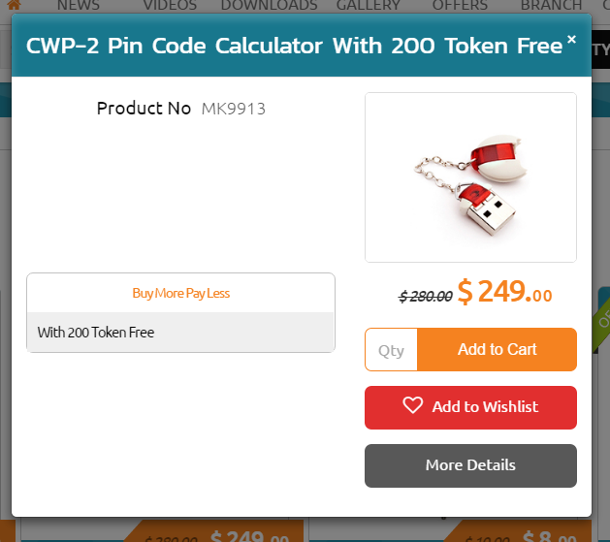

Product No. | Numéro de produit
Brief | Sommaire
Add to Wishlist | Ajouter à la liste de voeux
More Details | En savoir plus
Buy More Pay Less | Achetez plus payez moins

https://www.mk3.com/emirates/tango-toyota-cable

Product Page
Technical Specs (Technical Specifications) | Spécifications techniques
Adapter List | Liste des adaptateurs
Supported Chips | Puces électroniques prises en charge
Tech Info (Technical Information) | Informations techniques
Packages & Softwares | Logiciels & Ensembles Logiciels
Unlimited Usage | Utilisation illimitée
Accessories | Accessoires
Features | Caractéristiques

https://www.mk3.com/emirates/contact-us

Contact us
- Sales Department | Département des ventes
- Technical Support | Support technique
- Full Name | Nom complet
- Email | Email
- Message | Message
- Enter Code | Entrez le code
- Send | Envoyer
- Please fill out this field | Veuillez remplir ce champ

https://www.mk3.com/emirates/register-new-customer

Login
Sign-up | S'inscrire
Have an account | Vous avez déjà un compte?
Please sign in | Veuillez vous connecter
Email | Email
Password | Mot de passe
Not a valid email address | Adresse courriel invalide
Forgot your password! | Mot de passe oublié
Sign in | Se connecter
Don't have an account? | Vous n'avez pas de compte?
Get started with us | Commencez avec nous
First name | Prénom
Last name | Nom de famille
Verify Password | Vérifier le mot de passe
By clicking Create an account, you agree to our Terms and that you have read our Data Policy, including our Cookie Use. | En cliquant sur créer un compte, vous acceptez nos termes et conditions et vous avez lu notre politique de données, y compris notre utilisation des cookies.
Create my account | Créer mon compte
Password mismatch | Non concordance des mots de passe

Thank you page after registration

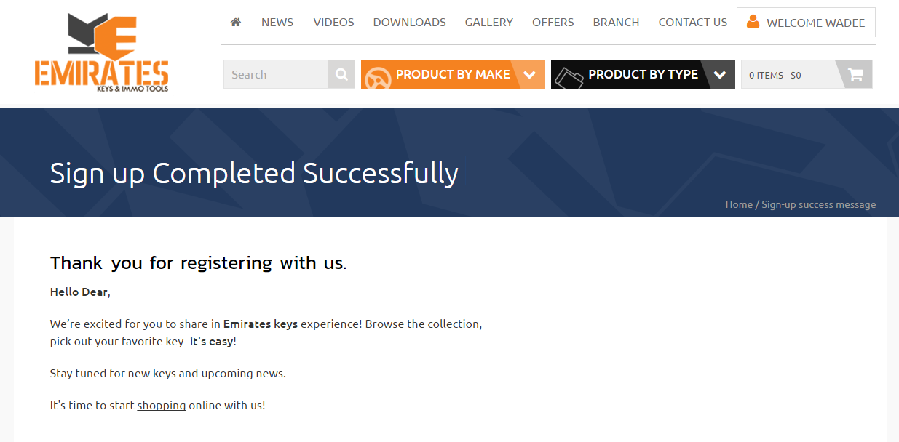

Inscription complétée avec succès
Nous vous remercions de vous avoir inscrit avec nous.

Bonjour cher nouvel Utilisateur,
Nous sommes ravis de vous faire partager l'expérience d'Emirates keys! Parcourez la collection,
choisissez votre clé préférée, en toute simplicité!

Restez à l’affût pour nos dernières nouveautés et nouvelles clés.
Vous pouvez dès maintenant commencer à magasiner en ligne avec nous!

Welcome Email

Bulletin d’information d’Emirates Keys

Cher nouvel abonné,
Merci pour votre abonnement dans notre newsletter en tant que ×××××@××××××.com.
Vous recevrez toutes les nouveautés sur nos produits et nos plus récent annoncements.
Cordialement,
L’équipe Emirates Keys

Téléphone: +971 50 290 92 50 – Email: sales@mk3.com

Add to Shopping Cart

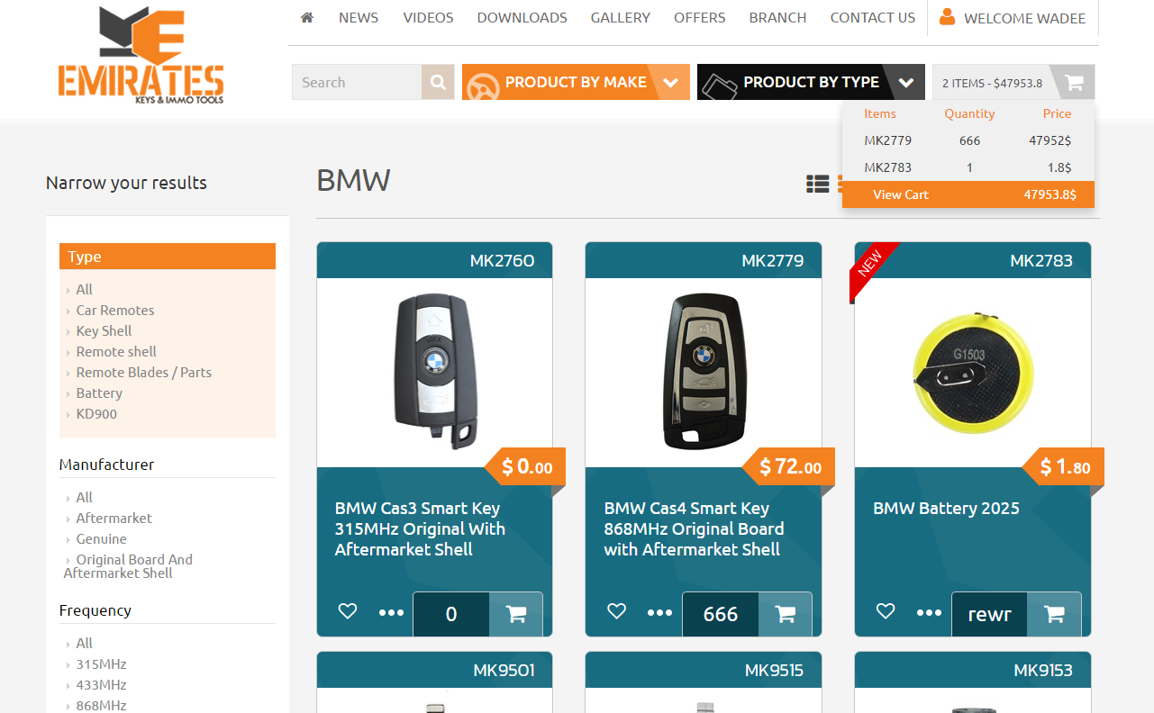

Add to cart | Ajouter au panier
Item was added successfully to the cart | L'article a été ajouté avec succès au panier
Maximum quantity allowed is (10000) items | La quantité maximale autorisée est de (10 000) articles
Please add valid quantity | Veuillez ajouter une quantité valide
Items | Articles
Quantity | Quantité
Price | Prix
View Cart | Voir le panier
Item was added successfully to your wishlist | L'article a été ajouté avec succès à votre liste de voeux

Shopping Cart

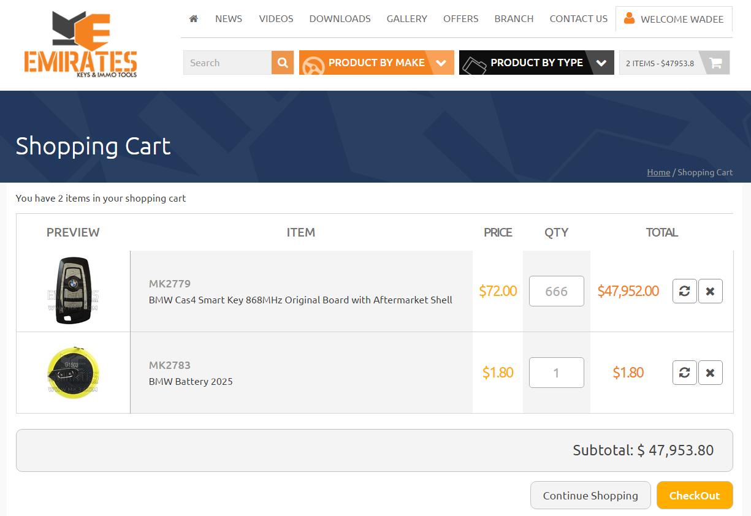

Shopping Cart | Panier
You have 2 items in your shopping cart | Vous avez 2 articles dans votre panier
Preview | Aperçu
Item | Article
Price | Prix
Quantity | Quantité
Total | Total
Subtotal | Sous-Total
Continue Shopping | Continuer votre magasinage
Checkout | Effectuer un paiement

Checkout Steps

1- Sélectionnez le mode de livraison
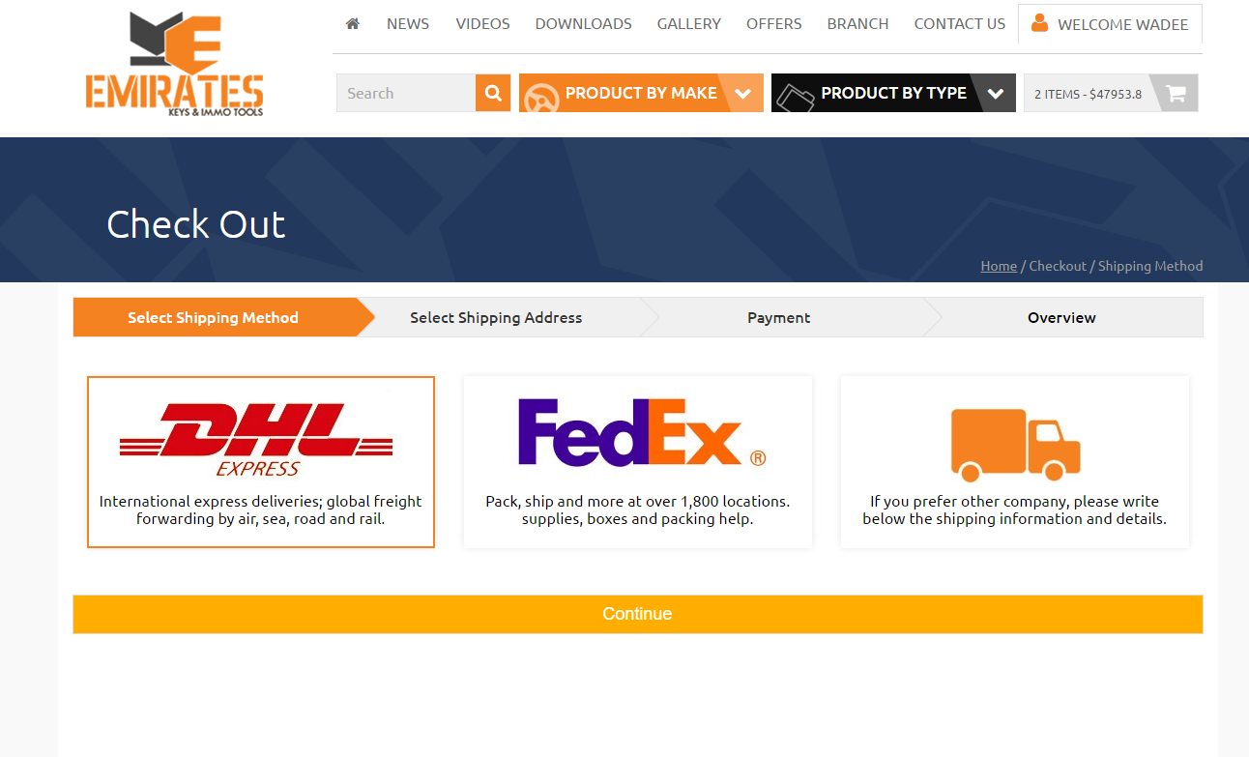
DHL: International express deliveries; global freight forwarding by air, sea, road and rail. | DHL: Livraisons express internationales; Expédition globale par avion, par bateau, par transport routier ou par train.
FedEx: Pack, ship and more at over 1,800 locations. supplies, boxes and packing help. | FedEx : Empaquetez et envoyez avec plus de 1 800 emplacements. Fournitures, boîtes et aide à l'emballage.
Other: If you prefer other company, please write below the shipping information and details. | Autre: Si vous préférez une autre société, veuillez écrire ci-dessous les informations d'expédition et les détails.
Continue | Continuer

2- Sélectionnez l’adresse de livraison
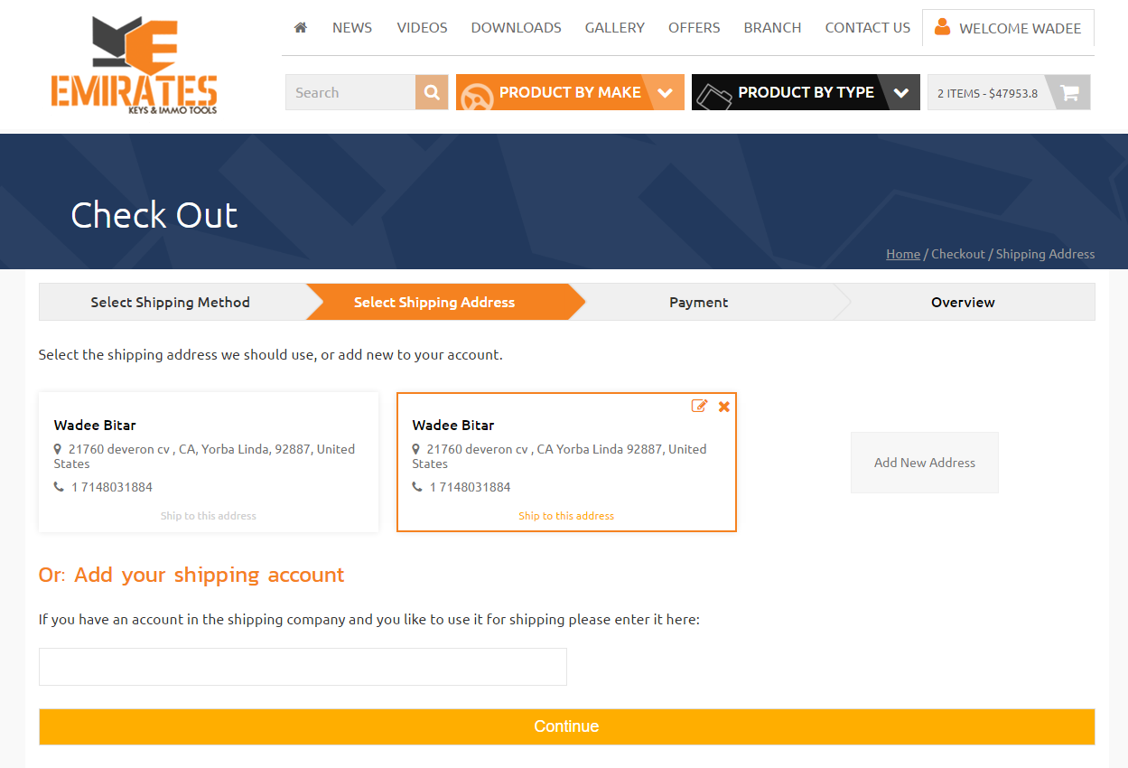
- Select the shipping address we should use, or add new to your account. | Sélectionnez l'adresse de livraison que nous devrions utiliser ou ajoutez-en une nouvelle à votre compte.
- Add New Address | Ajouter une nouvelle adresse
- Ship to this address | Envoyer à cette adresse
- Or Add your shipping account | Ou Ajoutez votre compte d'expédition
- First Name | Prénom
- Last Name | Nom de famille
- Address 1 | Adresse 1
- Address 2 | Adresse 2
- Country | Pays
- State | État
- City | Ville
- Zip / Postal Code | Zip / code postal
- Country Code | Code du pays
- Phone Number | Numéro de téléphone
- If you have an account in the shipping company and you like to use it for shipping please enter it here: | Si vous avez un compte avec la compagnie de livraison et que vous souhaitez l'utiliser pour l'expédition, s'il vous plaît entrez-le ici:

3- Paiement
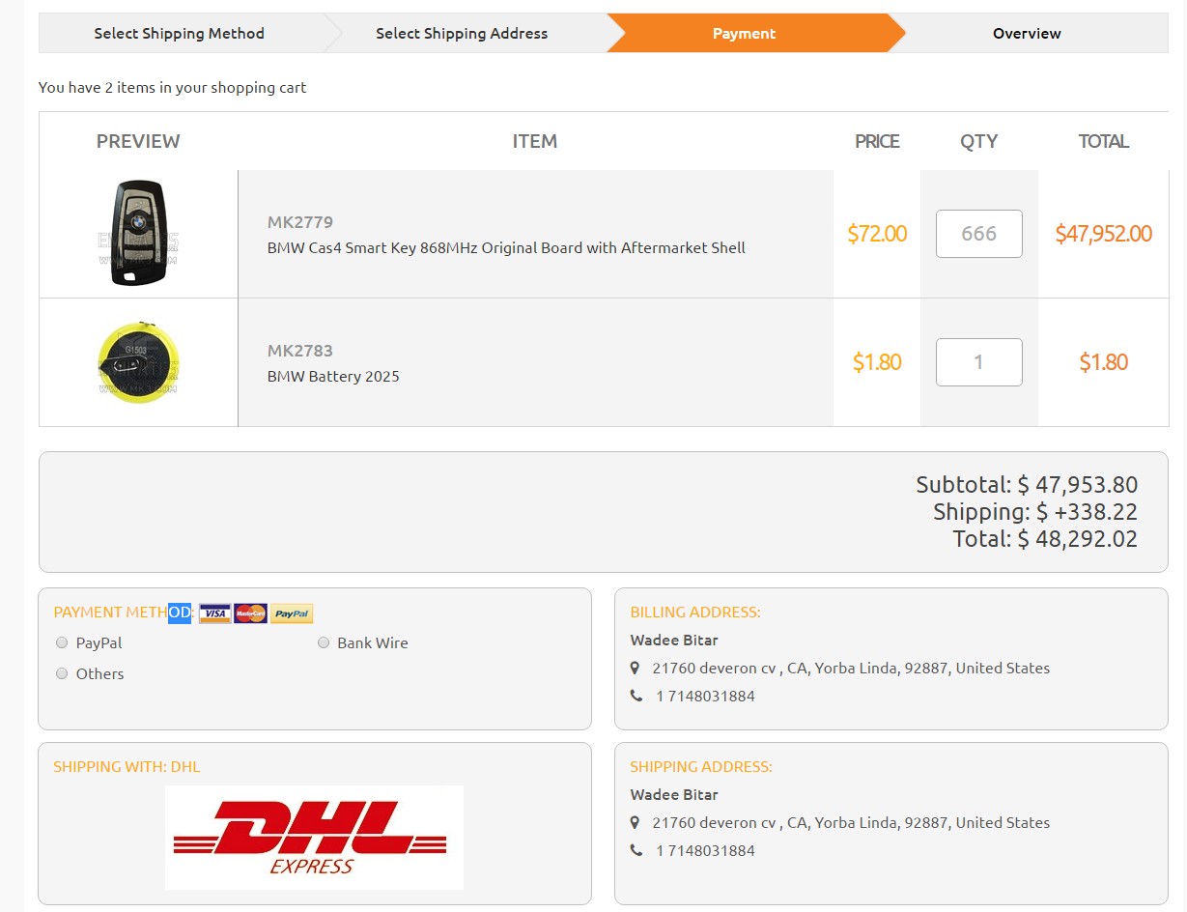
Preview | Aperçu
Item | Article
Price | Prix
Quantity | Quantité
Total | Total
Shipping Costs | Les frais de livraison
Subtotal | Sous-Total
Total | Total
Payment Method | Mode de paiement
Bank Wire | Virement bancaire
Others | Autres
Billing Address | Adresse de facturation
Shipping Address | Adresse de livraison
Shipping with | Livraison avec
Notes | Notes
Continue | Continuer

Résultat
Payment has been successful | Paiement réussi

Forget Password
Reset password link has been sent to your email. Please check you email inbox. | Le lien de réinitialisation du mot de passe a été envoyé à votre email. Veuillez vérifier votre boîte de réception.
New Password | Nouveau mot de passe
Verify Password | Vérifier le mot de passe
Reset your password! | Réinitialisez votre mot de passe!
One last step!  Click the link below to RESET your PASSWORD.  You can also copy the link and paste it into your browser URL bar.  Best regards,  Emirates Key Team | Une dernière étape!  Cliquez sur le lien ci-dessous pour RÉINITIALISER votre MOT DE PASSE.  Vous pouvez également copier-coller le lien dans la barre de recherche de votre navigateur.  Cordialement,  L’équipe Emirates Key

Compte Personnel
Welcome Peter | Bienvenue Peter
My Orders | Mes commandes
- Status | Statut
- New, Processing, Shipped, Delivered, Canceled | Nouveau, Traitement, Expédié, Livré, Annulé
My Wishlist | Ma liste de voeux
- You don’t have any items in your wishlist. | Vous n'avez pas d'articles dans votre liste de voeux.
- You have 2 items in your Wishlist | Vous avez 2 articles dans votre liste de voeux
- Clear List | Effacer la liste
- Delete | Effacer
My Profile | Mon profil
- Personal Information | Informations personnelles
- Address Information | Information d'adresse
- Update Info | Mise à jour des informations
My Addresses | Mes adresses
- Add a new address | Ajouter une nouvelle adresse
- Save Address | Enregistrer une adresse
Change Password | Changer le mot de passe
- Old Password | Ancien mot de passe
- New Password | Nouveau mot de passe
- Verify Password | Vérifier le mot de passe
Logout | Se déconnecter

